Правила поведения рыбака на "первом льду"

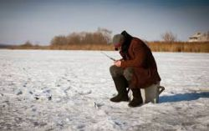
Многие регионы нашей необъятной Родины уже закрыли сезон «жидкой воды» и рыболовы этих регионов, с нетерпением ждут льда на реках и водоёмах перебирая свой зимний рыболовный скрап. Из года в год повторяется одна и та же картина, лед первым делом сковывает озера и заливы рек, а уж затем, со становлением стабильной минусовой температуры примерно на пару недель, он покрывает практически всю водную гладь региона.
Зимние же рыбаки, изрядно намаявшись от недостатка адреналина и отсутствия условий для нормальной рыбалки в межсезонье, устремляются на лед, едва лишь он достигает толщины 3-х - 4-х сантиметров, зачастую самонадеянно полагая, что лед такой толщины обязан их выдержать со всей экипировкой. А ведь даже на одном и том же водоеме лед замерзает не равномерно, что может привести к печальному началу зимнего сезона для всей семьи и близких рыбака. Ему-то уже все равно будет, когда он потонет, но, сколько горя он оставит своим разгильдяйством и излишней торопливостью? И таких сводок тьма в каждом регионе!
Первый лед ошибок не прощает и практически в каждом регионе он начинается со смерти нескольких самонадеянных рыбаков, которые не учли те или иные тонкости рыбалки в этот период, либо были пьяны. Но если, вы, все-таки неугомонный рыбак и хождение по тонкому льду вас не остановит, а здравый смысл в вашем сознании давно молчит, то хотя бы постарайтесь соблюдать некоторые простые правила пребывания на первом льду.
Помните что:
1. Безопасным для хождения и передвижения для человека является однородный лед толщиной не менее 5 см. В КоАП РФ внесены поправки и с прошлого года в нем появилась статья, запрещающая выход на лед при его толщине менее 7 см (регионы вправе применять статью по своему усмотрению). Так что, кроме собственной жизни, вы еще ощутимо рискуете семейным бюджетом.
2. При выходе на первый лед необходимо иметь с собой пешню.
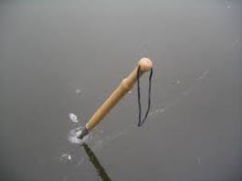
С её помощью необходимо постоянно проверять толщину льда перед собой. Если при ударе пешней впереди себя, по льду пошла трещина или, того хуже, она пробила его, то следует поменять маршрут движения. Так как, лед намерзает не ровным слоем по всему водоему. В местах подводных родников, течения или речного круговорота, он будет гораздо тоньше, чем в заводях, заливах и озерах.
3. Не нужно подходить близко друг к другу во время движения и рыбалки, так как тонкий лед может не выдержать скопления людей. Передвигаться по льду надо на безопасном расстоянии друг от друга, а в случае, если он затрещал, следует удалиться друг от друга на еще более дальнее расстояние.
4. Если ловля рыбы происходит на реке, то не надо приближаться близко к открытому руслу, так как лед может отломиться со всеми вытекающими последствиями.
5. Самоспасалки
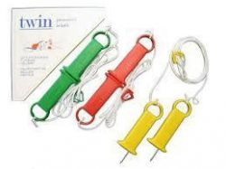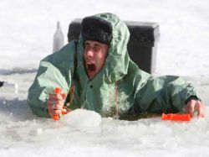
должны быть в кармане каждого зимнего рыбака и не только в период ледостава, но и весь сезон зимней рыбалки. Ни в сумке или ящике, а именно в нагрудном кармане, еще лучше на шее! Ухватиться за лед рукам, на котором нет снега, будет практически не возможно, поэтому необходимы острые предметы способные впиваться в лед… В отсутствии самоспасалок, можно использовать отвертку или нож, что-то да должно быть в кармане на случай, если вы все таки провалились на льду.
6. После того как вы выбрались из воды на лёд, ни в коем случае не нужно сразу подниматься на ноги! Отползите подальше от места провала в ту сторону, откуда вы пришли и лишь за тем поднимайтесь во весь рост.
7. Веревка не менее 15-20 метров, типа "конец Александрова" обязана быть в экипировке экстрим – рыбака, на случай отсутствия самоспасалок это, возможно, спасет вашу жизнь, при правильных действиях "собратьев" по увлечению.
8. Не следует идти на «перволёд» в гордом одиночестве! Даже если, вы, очень уверенны в себе, или родились в рубашке, помните жизнь у вас одна и если вы провалитесь под лед, даже рукой помахать не кому будет, ледостав не то время, когда надо ходить по льду одному.
9. Отмечать на льду начало сезона, можно, и даже нужно! Но этот момент лучше оттянуть до реального льда, который на всей акватории будет не меньше 10 см. А пока лед хлипкий и не равномерный, лучше воздержаться на нем от употребления «горячительной воды, говорящей». Она сильно влияет на подкорку головного мозга, притупляется чувство опасности, хочется подойти по ближе, "опрокинуть" стаканчик и потолковать друг с другом..или «-вон к тому давай, пойдем, обурим, а то он таскает одну за одной!» Такое и подобное столпотворение может привести к печальным последствиям.
10. Кроме всего прочего, не лишним будет знать приемы и методы спасения и самоспасения на льду, а так же в условиях низких температур. Человеку ведущему активный образ жизни такие навыки не "не лишнее", а даже обязательное.
Вот, наверное, основные правила, соблюдения которых, позволят избежать неприятных ситуаций во время рыбалки по первому льду! Главным же правилом остается избегать первого льда и оттягивать сезон начала зимней рыбалки на сколько это возможно, а если уж совсем невтерпёж, то лучше начинать на озерах и прудах где лед крепнет пораньше и в силу отсутствия течения, он более однородный. Поэтому наблюдайте за природой вашего региона и берегите себя.
Помните, вас ждут дома!

